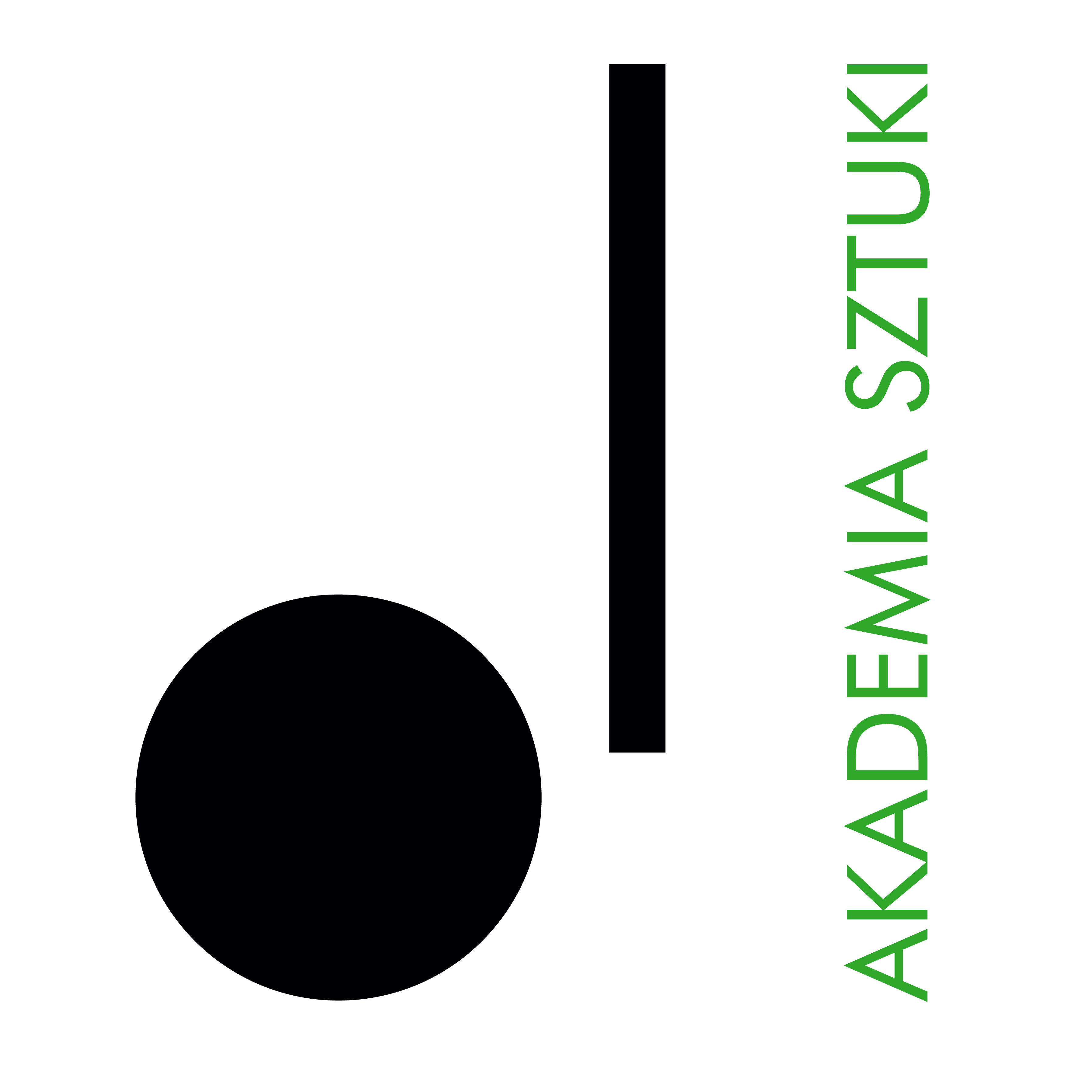

REKTOR
Akademii Sztuki w Szczecinie ogłasza konkurs otwarty na stanowisko
Adiunkta/ Adiunktki
w
Katedrze Projektowania Produktu
na Wydziale Wzornictwa

W Akademii Sztuki w Szczecinie zajęcia prowadzone są w języku polskim i odbywają się stacjonarnie.
Do konkursu mogą przystąpić osoby spełniające wymogi przewidziane w art. 113 Ustawy z dnia
20 lipca 2018 r. – Prawo o szkolnictwie wyższym i nauce (tekst jednolity Dz. U z 2023 r. poz. 742 z późniejszymi zmianami) oraz odpowiadają następującym kryteriom kwalifikacyjnym:

- czynny/na zawodowo projektant/tka z tytułem doktora w dyscyplinie sztuki plastyczne i konserwacja dzieł sztuki,
- dorobek artystyczny i aktywność w obszarze projektowania, udokumentowany portfolio,
- posiadający/ca w swoim dorobku kompetencje z zakresu dydaktyki i doświadczenie w pracy
ze studentami/tkami - prowadzenie zajęć w uczelniach,
- zainteresowany/na rozwojem naukowym,
- znajomość języka angielskiego.

Wymagane dokumenty:

- zgłoszenie udziału w konkursie,
- życiorys zawodowy i kwestionariusz osobowy,
- odpis dyplomu magistra i doktora,
- opis osiągnięć artystycznych popartych dokumentacją,
- oświadczenie, że Akademia Sztuki w Szczecinie będzie podstawowym miejscem pracy,
- oświadczenie w trybie art. 113 ustawy Prawo o szkolnictwie wyższym i nauce,
- wszelkie dodatkowe informacje (w formie dokumentów lub publikacji, które mogą mieć znaczenie w ocenie dodatkowych umiejętności związanych z rozstrzygnięciem konkursu).
- w przypadku obcokrajowców ubiegających się o zatrudnienie w ramach konkursu, wymagana jest znajomość języka polskiego
Termin składania zgłoszeń upływa z dniem: 02.07.2025 r.
Prosimy o dostarczanie zgłoszeń drogą mailową na adres: anna.marcinkowska@akademiasztuki.eu
Dokumenty, które wpłyną do Akademii Sztuki w Szczecinie po wyżej określonym terminie, nie będą rozpatrywane (decyduje data wpływu).
Na rozmowę kwalifikacyjną zostaną zaproszeni wybrani kandydaci, którzy zakwalifikują się do drugiego etapu rekrutacji. O terminie i miejscu spotkania, kandydaci zostaną poinformowani drogą mailową.
Przewidywany termin rozstrzygnięcia konkursu: 18.07.2025 r.

Uwaga: Akademia Sztuki zastrzega sobie prawo do oddalenia ofert bez podania przyczyny.
Nie zapewnia mieszkania kandydatom spoza Szczecina.
Na podaniu należy dopisać: „Wyrażam zgodę na przetwarzanie danych osobowych zawartych w mojej ofercie pracy dla potrzeb niezbędnych do realizacji procesu rekrutacji i po jego zakończeniu, prowadzonego przez Akademię Sztuki w Szczecinie z siedzibą w Szczecinie zgodnie z ustawą z dnia 10 maja 2018 r. o ochronie danych osobowych (Dz. U. z 2018 r., poz. 1000 z późn.zm.)”.

DANE OSOBOWE

Administratorem danych osobowych jest Akademia Sztuki w Szczecinie, pl. Orła Białego 2, 70-562 Szczecin. Inspektor Ochrony Danych w Akademii Sztuki jest dostępny pod adresem e-mail: iod@akademiasztuki.eu. Dane przetwarzane są na podstawie art. 6 ust. 1 lit. e ogólnego rozporządzenia o ochronie danych osobowych z 27 kwietnia 2016 r., dalej RODO w celu realizacji funkcji informacyjnej. (Administrator nie udostępnia danych ani nie przekazuje danych do państwa trzeciego/organizacji międzynarodowej). Dane będą przechowywane w czasie niezbędnym do zrealizowania celu, maksymalnie przez okres realizacji świadczenia funkcji informacyjnej.

Osoba, która udzieliła zgodę na przetwarzanie danych osobowych w dowolnym momencie ma prawo ją cofnąć,
co pozostanie jednak bez wpływu na zgodność z prawem przetwarzania, którego dokonano na podstawie zgody przed jej cofnięciem.

Osobie, której dane dotyczą przysługuje prawo dostępu do swoich danych, ich poprawiania, sprostowania, usunięcia, ograniczenia przetwarzania, przeniesienia oraz wniesienia skargi do organu nadzorczego.

Dane nie będą podlegały zautomatyzowanemu przetwarzaniu, w tym profilowaniu. Podanie danych jest dobrowolne, ale niezbędne do realizacji wskazanego celu

